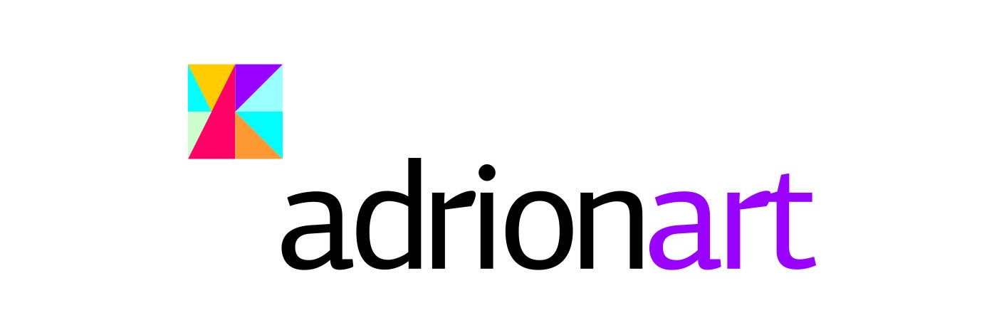
Contemporary Art in the Cross-border Regions of Greece and Italy

UN PROGETTO PER LA VALORIZZAZIONE E LA PROMOZIONE DEGLI ARTISTI CONTEMPORANEI
NELLE REGIONI TRANSFRONTALIERE DI GRECIA E ITALIA

www.agenziaeuromed.it

METTI IN RETE LA CREATIVITÀ

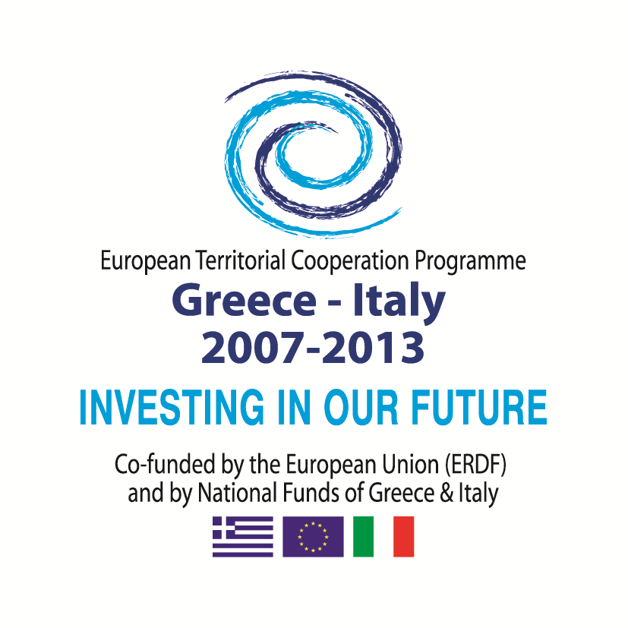
ADRION-ART

PROGRAMMA
INTERREG IV C - European Territorial Cooperation Programme

TITOLO
Contemporary Art in the Cross-border Regions of Greece and Italy

ACRONIMO
ADRION-ART

DURATA
18 mesi

AMBITO DI INTERVENTO
Implementazione e consolidamento dell'interazione tra ricerca / innovazione istituzioni, le PMI e gli enti pubblici

LOCALIZZAZIONE DELL’INTERVENTO
Grecia - Italia

PARTNERS
Lead Partner: Public Benefits of Enterprise Culture, Environment, Youth and Athletics of the Municipality of Ioannina (Gr)
Partner 2: Municipality of Igoumenitsa (Gr)
Partner 3: Municipality of Parga (Gr)
Partner 4: Ionian University – Corfù (Gr)
Partner 5: Agenzia per il Patrimonio Culturale Euromediterraneo - Lecce (It)

OBIETTIVI
Il progetto ADRION- ART ha come scopo l’individuazione degli attori nel settore delle arti, in particolare coloro che vivono e operano nell'area transfrontaliera, nonché, promuovere le loro creazioni e rafforzare la loro cooperazione e per fornire una metodologia unica di espansione del mercato attraverso l'utilizzo di tecnologie informatiche innovative.

La Public Benefits of Enterprise Culture, Environment, Youth and Athletics of the Municipality of Ioannina, Leader Partner del Progetto, sarà coadiuvata nell’attività di progettazione, implementazione e realizzazione delle azioni previste dal progetto da una cordata di prestigiosi Partnes. L'Agenzia per il Patrimonio Culturale Euromediterraneo è l’unico partner italiano del progetto; i partner greci, invece, sono: il Comune di Igoumenitsa, il Comune di Parga, l’Università Ionia.

STRUMENTI
Il Database
L’individuazione e la catalogazione degli artisti è sia il punto di partenza che il fulcro di questo progetto e, a supporto di quest’azione, abbiamo progettato un grande database, condiviso dai partner greci e italiani, per identificare, selezionare e valorizzare artisti locali contemporanei, attivi e/o operanti in particolare, nella regione della Grecia occidentale e della Puglia: una banca dati multilinguistica e unica nel suo genere, strumento indispensabile per comporre una "mappa culturale" completa di tutte le arti per i territori di riferimento, e, insieme, collettore di esperienze artistiche diverse e molteplici, ma tutte accomunate dall’appartenenza alla cultura mediterranea.

La banca dati, cuore pulsante e vitale del progetto, è stata concepita come un vero e proprio catalogo della creatività del Mediterraneo, aperto a tutti gli operatori nel settore delle arti visive, dell’architettura, dell’iconografia, dell’oreficeria, della scultura, della pittura, del teatro, della ceramica, del cinema, della musica, del canto, della letteratura, della poesia, della danza, del design, della grafica, della fotografia, dei "mestieri artistici”, del mosaico e di qualsiasi altro settore delle arti e della creatività.

L'attività di “censimento” degli artisti è finalizzata all' individuazione delle personalità emergenti nel panorama culturale e artistico dei territori di riferimento e alla raccolta di dati personali, curriculum vitae, foto rappresentative della loro attività.

Il progetto prevede la catalogazione e schedatura di 1000/1200 artisti e la raccolta di 4500/5000 fotografie e immagini.
Gli interessati possono accedere e iscriversi gratuitamente al database, compilando in tutte le sue parti, il form on-line scaricabile dal sito www.agenziaeuromed.it .

Il portale
Da quest’incontro fra arte e tecnologia e grazie all'applicazione delle più moderne e sofisticate tecnologie, l'utilizzo di video e immagini a 360 gradi, nasce il portale internet del progetto, vera e propria galleria d’arte e, al tempo stesso, una piazza virtuale, concepito come una sorta di “market-place” on line” dove far confluire ed elaborare dati e immagini raccolti nel database, ma , grazie al quale gli artisti potranno anche, esprimersi e farsi conoscere.
Un luogo di incontro e scambio che ospiterà anche mostre, workshop, laboratori, eventi, dedicati a tutte le arti e permetterà di frequentare un universo vasto e variegato a quanti - artisti o appassionati di arte - vorranno accedere e consultare il sito web.

La Mostra e il Catalogo
Una mostra/evento, organizzata localmente da tutti i partner, sarà dedicata a una selezione di opere provenienti dalla grande galleria d’arte di ADRION – ART.
L’Agenzia per il Patrimonio Culturale Euromediterraneo allestirà la mostra nei suggestivi spazi dell’Ex Conservatorio Sant’Anna, in Via Libertini, 1, a Lecce (Italia).

Tutte le opere prescelte saranno raccolte in una catalogo che sarà anche scaricabile dal portale web del progetto e dalla sezione dedicata del sito www.agenziaeuromed.it

PARTNERS

The Public Benefit Enterprise of Culture, Environment, Youth and Athletics of the Municipality of Ioannina

Comune di Igoumenitsa
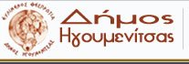
http://www.igoumenitsa.gr/

Comune di Parga
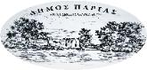

http://www.dimospargas.gr/

Ionian University
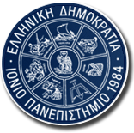
http://www.ionio.gr/central/

Agenzia per il Patrimonio Culturale Euromediterraneo
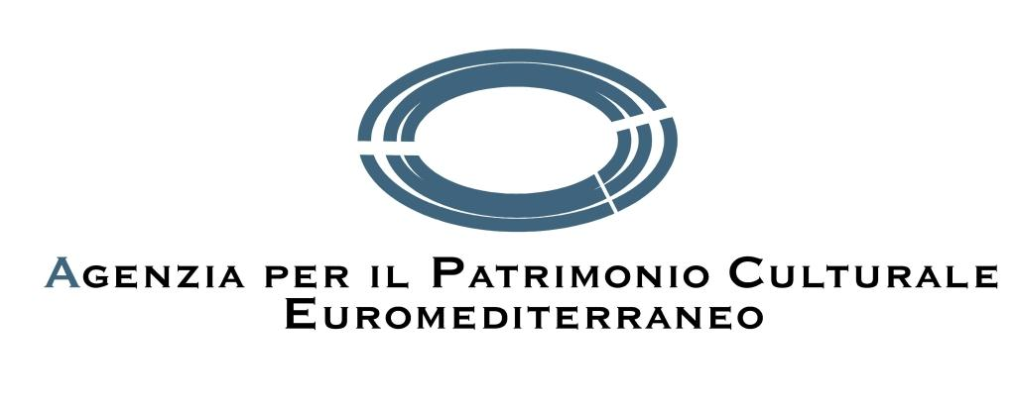
www.agenziaeuromed.it

Info: AGENZIA PER IL PATRIMONIO CULTURALE EUROMEDITERRANEO
Via Libertini n.1 – Ex Conservatorio S. Anna, LECCE 73100 - ITALY
Phone +39_0832_682552 +39_0832_682554 - Fax+39_0832_682553
info@agenziaeuromed.it - www.agenziaeuromed.it

